**日结清单**

**产品需求说明书**

# 【版本日志】

|  |  |  |  |
| --- | --- | --- | --- |
| 版本 | 更新人 | 更新日期 | 更新内容 |
|  |  |  |  |
|  |  |  |  |

# 背景和目标

为便于查询、统计新契约、续期、保全、理赔等类型的T日业务数据明细及汇总情况，现申请新增日结功能。

# 产品概述

## 需求内容

**功能简述：**

包含新契约、续期、保全、理赔、财务收费的日结功能。

1.页面展示的查询条件为：管理机构（目前暂无分公司）、日结类型、起始时间、结束时间。页面需具备打印及明细导出功能。

2.查询后的结果包含保单机构、保单号码（保全包含批单号码保全项目）、险种、险种类别（险种/万能）、代理机构、缴费间隔、金额、生效日期。

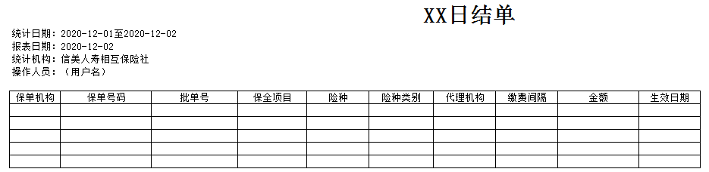

3.保全分为保全收费、保全付费。

保全收费时的保全项目：交费频率变更补费、贷款清偿、加保补费、加保后结算收费、首年/续年增补告知缴费、产品复效、性别年龄变更补费；

保全付费时的保全项目：犹豫期解约/撤单、保单贷款、退保/减保、生存金给付、公司解约、协议退保、续期退费、性别年龄变更退费。